L’Iris continuava pensant en els contes.

Aleshores en Jacob es va preocupar per la Iris, la tortugueta va començar a posar-se trista i en Jacob la va agafar i li va preguntar...

- Iris! Per què estàs tan pensativa?

- Perquè vull marxar al Carib a veure la meva família.

En Jacob, en veura la tortugueta tan trista la va portar al Carib.

- Visca, visca. El meu somni s’acaba de fer realitat.

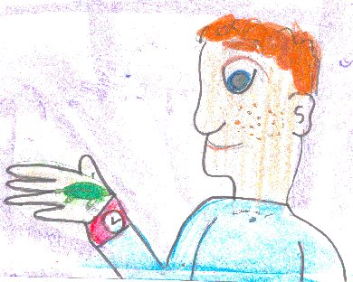

Un cop a l’avió en Jacob va pensar...

- Quina pena no veure a la meva tortugueta mai més.

Aleshores l’avió es va començar a bellugar-se per culpa d’unes turbulències.

Sort que en Jacob havia posat a la tortugueta i a ell mateix en un paracaigudes i van caure a una illa deserta.
